08.04.2021 r. – Czwartek
Witajcie Mysie! Jak się macie ?Czy się uśmiechacie ? Znalazłam dla was bajkę o tym jak bardzo uśmiech może nam pomóc w życiu . Nie wierzycie? Usiądźcie wygodnie, odpocznijcie troszeczkę ,a rodzic przeczyta wam bajeczkę … Posłuchajcie…
Uzdrawiający uśmiech
W pewnej krainie, która leżała niedaleko i nieblisko, tak w sam raz, mieszkała mała dziewczynka o imieniu Sara. Sara była dziewczynką, która lubiła poznawać świat sama. Słuchała opowieści mamy, taty, dziadka, babci a nawet cioć i wujków, ale potem próbowała samodzielnie sprawdzić, czy mówili jej prawdę. Ostatnio mama opowiadała jej o cudownym lekarstwie na większość dolegliwości i chorób. Nie wiecie, co to może być? A może się domyślacie? Zdaniem mamy Sary był to uśmiech. Tak, tak, taki zwykły promienny uśmiech. Sara nie chciała w to uwierzyć, więc od razu przystąpiła do sprawdzania tego w praktyce. Pobiegła do dziadka i pyta:
- Dziadziusiu, czy boli cię coś dzisiaj?
- Och tak, moje dziecko – mówi dziadek – boli mnie noga, a także plecy i trochę serce.
- To ja cię uzdrowię – odpowiedziała Sara – uśmiechnęła się najbardziej promiennie, jak tylko umiała. Dziadek popatrzył ze zdumieniem na swoją wnusię i uśmiechnął się również.
- Moja kochana, czuję, że boli mnie coraz mniej. Bardzo ci dziękuję za ten uzdrawiający uśmiech. Uradowana Sara pobiegła wypróbować swoją moc na babci. Babcia właśnie pracowała w ogródku. - Babciu, babciu, czy ci coś dolega? – biegnąc wołała dziewczynka. Zadziwiona babcia podniosła się spod krzaku róży i z niedowierzaniem patrzyła na wnusię.
- O co mnie pytałaś? – zapytała babcia.
- Czy coś ci dolega – odparła Sara.
- No, tak. Bolą mnie trochę plecy i kolana, bo spędziłam trochę czasu na pieleniu. Poza tym wszystko jest O.K. – powiedziała babcia.
Sara nie namyślając się wcale obdarzyła babcię swoim uśmiechem. Babci zrobiło się bardzo miło, więc odwzajemniła uśmiech.
- Czy już cię nie boli? - zapytała Sara.
-Ależ oczywiści, że wszystko ustąpiło – powiedziała babcia. – Może zostaniesz ze mną i posadzimy razem te piękne azalie.
-Nie mogę –odparła Sara – muszę jeszcze uzdrowić tatę.
Sara pobiegła do gabinetu taty, a babcia zastanawiała się nad zachowaniem wnusi. Biegnąc szybko, dziewczynka zaczepiła się i upadła. Otarła sobie kolano, więc się rozpłakała. Babcia szybko pobiegła do wnusi. Wzięła ją na ręce i zaniosła do domu. Opatrzyła ranę i starała się pocieszyć dziewczynkę, która głośno płakała. Przyszedł również dziadek, mama i tata. Niestety nikt nie mógł uspokoić dziewczynki. Wtedy dziadek wpadł na pomysł. Przyniósł lustro i kazał Sarze się w nim przejrzeć. Na początku dziewczynka nie chciała. W końcu nieśmiało zajrzała i ku wielkiemu zaskoczeniu zobaczyła w lustrze swoją uśmiechniętą twarz. Przypomniał sobie o cudownym lekarstwie i od razu poczuła się lepiej.
– Mamusiu, to prawda. Uśmiech jest najlepszym lekarstwem na smutki.
Babcia z dziadkiem dodali:- Twój uśmiech ma leczniczą moc. Sara uśmiechała się do siebie i do innych. Uwierzyła w leczniczą moc uśmiechu.
Teraz, proszę odpowiedzcie na parę pytań…
- Jak miała na imię dziewczynka? -O jakim cudownym lekarstwie opowiadała mama? - Na kim postanowiła wypróbować uśmiech Sara? - Jakie nieszczęście przytrafiło się dziewczynce? - Kto jej wtedy pomógł i jak?
2.Teraz zabawa matematyczna ,,Myszki i serek” . Przypomnijcie sobie przeliczanie do 10. Przypomnijcie sobie też jak wyglądają znaki graficzne poszczególnych liczb i…..spróbujcie policzyć działania ,,na serkach”. Do liczenia możecie używać swoich paluszków , kredek albo innych liczmanów jakie sami sobie wymyślicie . Zadania są na dodawanie i odejmowanie .Po przeliczeniu wskażcie odpowiednią liczbę ,na myszce”.

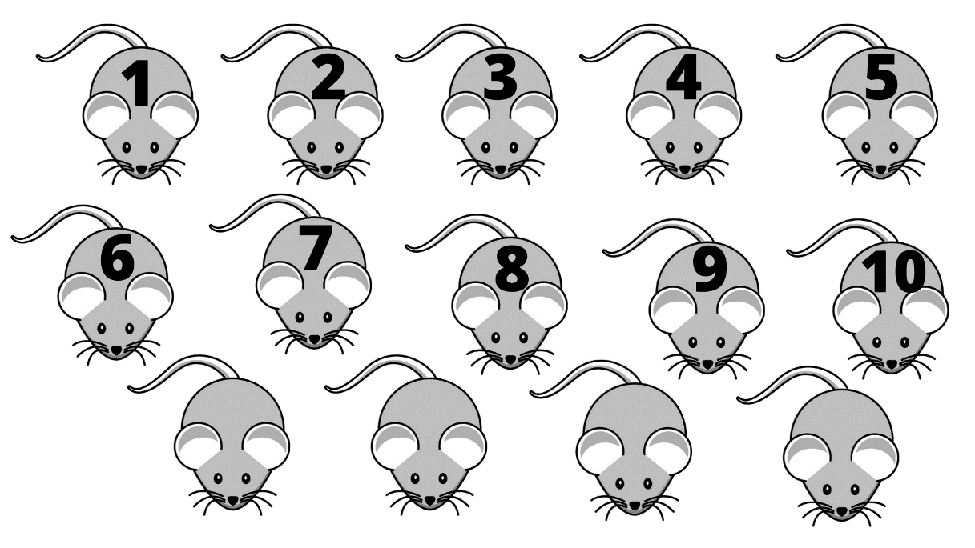

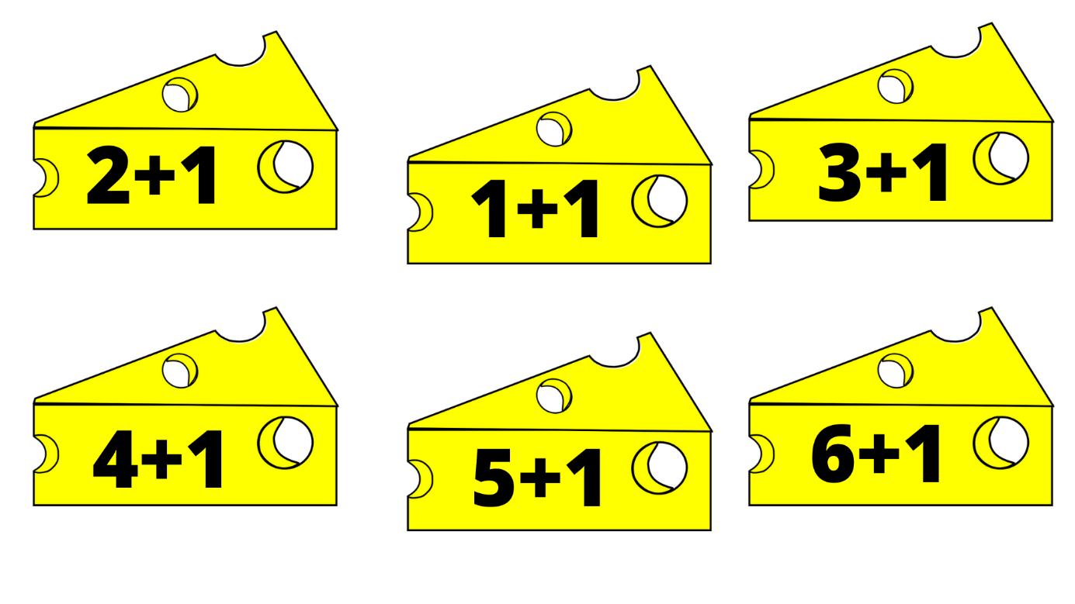
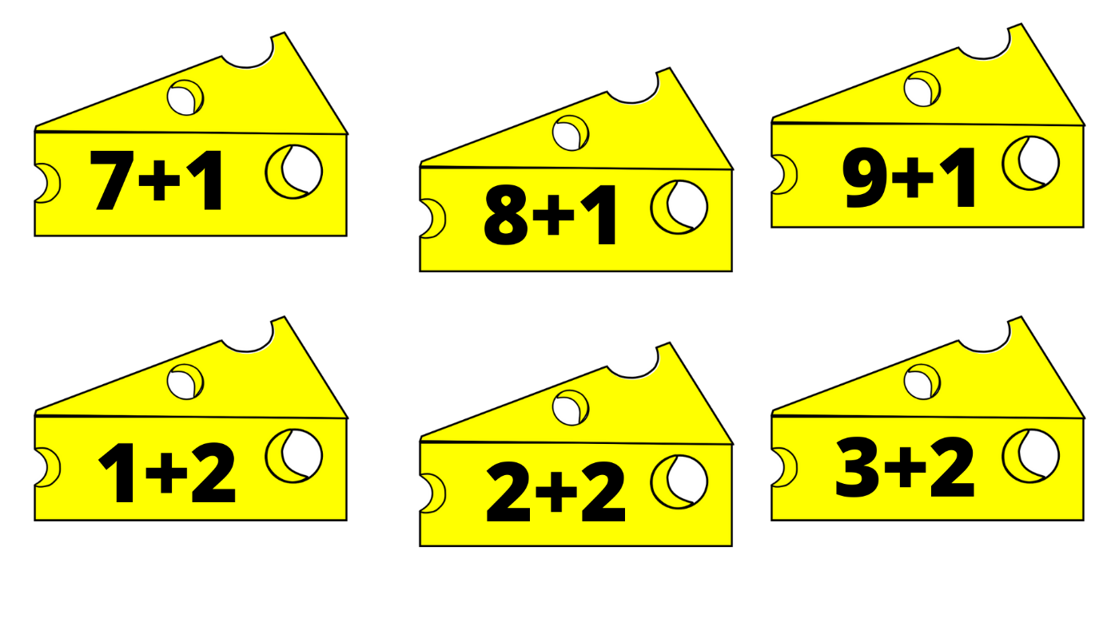
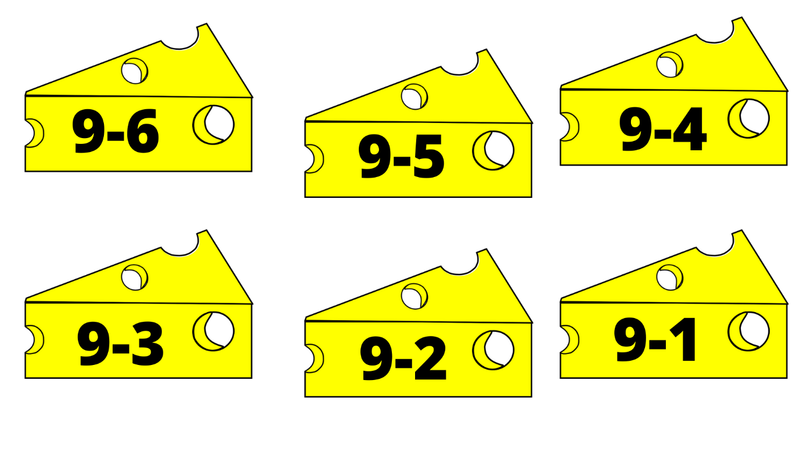
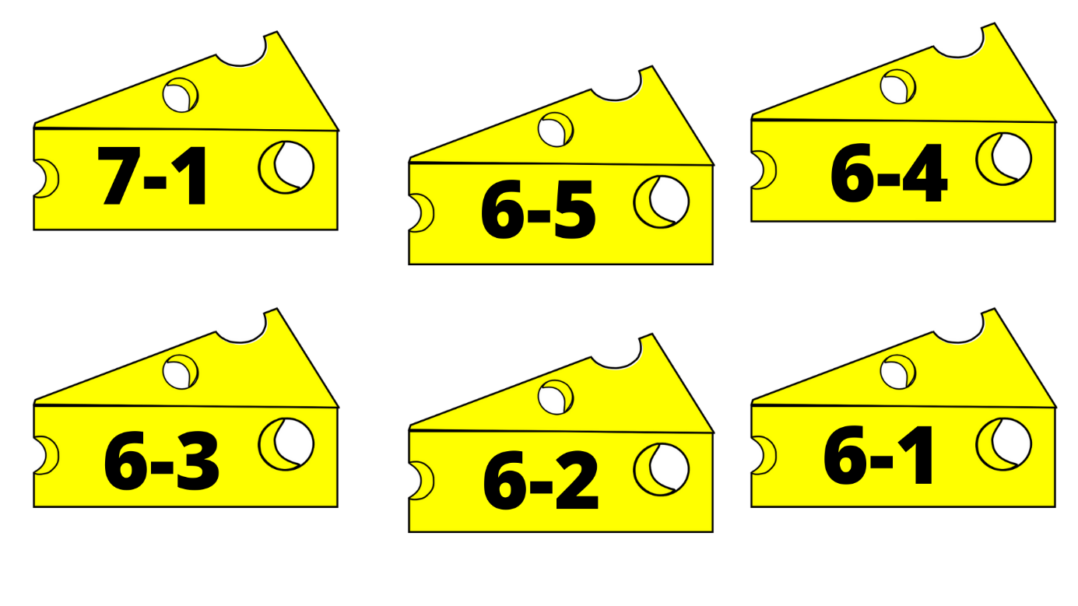
3. Teraz posłuchajcie wiersza Pani Róży Salach ,,Tyle...”
Motyle… A ile? Tyle!
Tyle, że nikt ich nie zliczy,
nawet ten, co długo ćwiczy.
Jeden żółty jak kwiat na łące.
Drugi biały
jak chustka w twej rączce.
Trzeci – czerwony
jak w polu maki.
A czwarty –
nakrapiany taki.
Motyle… A ile? Tyle!
• Pytania do wiersza:
− O jakich owadach była mowa w wierszu?
− Ile było motyli i jak one wyglądały?

4.A teraz praca plastyczna. Narysujcie motyle z wiersza.
Poniżej przykłady jak w prosty sposób narysować motylka. Spróbujcie, na pewno wam się uda

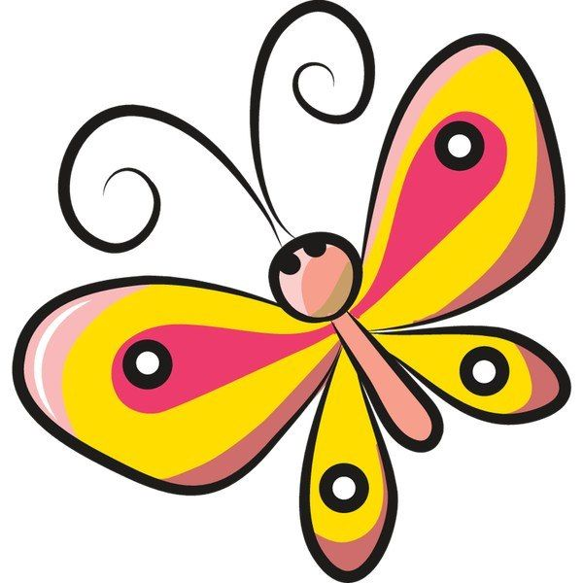

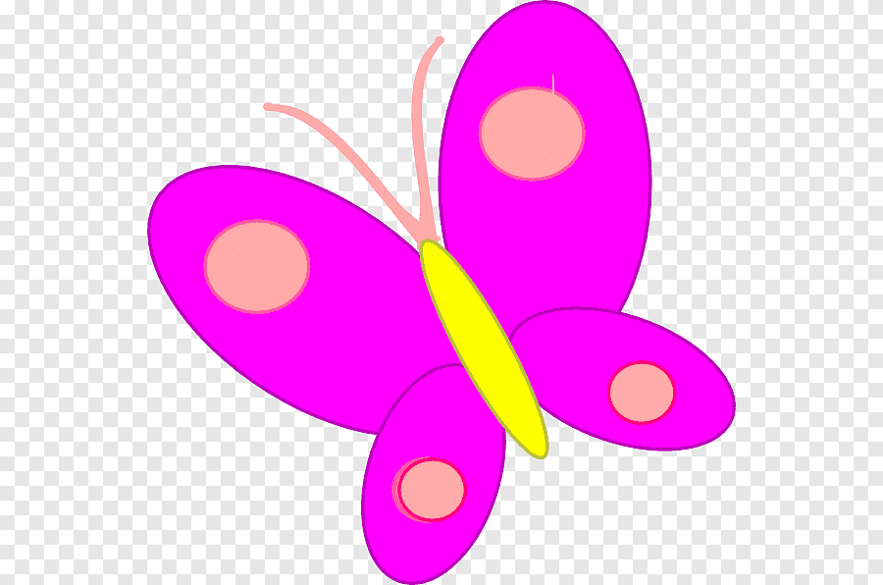

5. A teraz może potańczymy?- ,,Boogie Woogie”
https://www.youtube.com/watch?v=sXqaZUp2N-w
Na zakończenie przypomnijmy sobie o myciu rączek, kiedy trzeba je myć? Nie zapominajcie o tym kochani !Myjcie rączki!!! Pozdrawiam was Myszki. Dbajcie o siebie

